Анализ работы МО учителей трудового обучения и СБО.

Цели анализа:
Выявить степень реализации поставленных перед членами МО задач, наметить план работы на новый 2024 – 2025 учебный год.
Предмет анализа:
Учебная и методическая работа членов МО учителей трудового обучения за 2023– 2024 учебный год.
Общая оценка работы по выполнению задач, поставленных перед методическим объединением.
Тема МО учителей трудового обучения: «Формы и методы развития речевых и творческих способностей обучающихся с умственной отсталостью».

Цель МО:
«Повышение эффективности и качества образования в старшей школе в условиях реализации федерального государственного образовательного стандарта начального общего образования обучающихся с умственной отсталостью (интеллектуальными нарушениями)».
Задачи МО:

1.Ознакомить учителей с новыми подходами организации, подготовки и планирования урока в рамках ФГОС.
2.Активно внедрять в педагогическую деятельность современные образовательные технологии, использовать новые практики повышения качества образования.
3.Формировать творческую активность, продуктивность и саморазвитие педагогов с помощью освоения и внедрения в образовательный процесс инновационных компьютерных технологий.
4.Применять информационные технологии для развития познавательной деятельности, творческих способностей обучающихся и формирования базовых учебных действий.
5. Совершенствовать формы работы с учащимися, имеющими разный уровень способностей и возможностей, осуществлять интегрированный подход к слабоуспевающим учащимся.

Анализ качественного состава педагогов.

№ | ФИО | Предмет | Категория | Тема по самообразованию
1. | Бандурова Н.В. | СБО | I категория | «Практическая подготовка обучающихся с интеллектуальными нарушениями к самостоятельной жизни и трудовой деятельности в ближайшем и отдаленном социуме».
2. | Брюховецкая М.А. | СБО | Без категории | «Развитие речи учащихся, через применение современных методов обучения и современных технологий».
3. | Гаджиев Б.Ш. | Трудовое обучение (столярное дело) | I категория | «Развитие творческой активности и навыков самостоятельной деятельности учителя на уроках столярного дела».
4. | Кошевая Л.Г. | Трудовое обучение (швейное дело) | I категория | «Использование ИКТ на уроках швейного дела и во внеурочной деятельности, как средство развития творческих способностей учащихся».
5. | Пидлых К.А. | Трудовое обучение (столярное дело) | Без категории | «Наглядно – демонстративный метод, как средство коррекции на уроках столярного дела».
6. | Савченко М.А. | Цветоводство и декоративное садоводство | I категория | «Формирование ключевых компетенций у обучающихся 10 класса по профилю «Цветоводство и декоративное садоводство» через использование ИКТ в образовательном процессе».
7. | Тронева Т.В. | Трудовое обучение (швейное дело) | 1 категория | Профессиональная грамотность по предмету «швейное дело».

Анализ методической работы учителей трудового обучения.
Основными направлениями деятельности МО учителей трудового обучения и СБО в 2023-2024 учебном году были следующие:

- Проведение заседаний МО учителей трудового обучения и СБО.
- Работа членов МО с документацией.
- Работа по самообразованию МО учителей трудового обучения и СБО.
- Участие в предметной неделе учителей трудового обучения и СБО.
- Проведение открытых уроков и внеклассных мероприятий.
- Выступления с докладами и сообщениями, проведение практикумов с отчётами на заседаниях МО.
- Участие в муниципальных семинарах и конференциях (в формате онлайн).
- Участие в муниципальных и краевых творческих и профессиональных конкурсах и олимпиадах.
- Разработка и реализация социально значимых проектов.
- Транслирование собственного педагогического опыта на муниципальных и краевых практических семинарах, в сети Интернет.
- Подготовка и прохождение аттестации членами МО.
- Методический аудит.

На заседаниях МО были заслушаны и обсуждены доклады и практикумы:
- Доклад: «Воспитание самостоятельности у обучающихся в процессе профес- сионально-трудового обучения на уроках ручного труда и швейного дела в специальной (коррекционной) школе». –Кошевая Л.Г.
- Доклад: «Система коррекционной работы на уроках швейного дела с обучающимися, имеющими разный уровень способностей и возможностей». Тронева Т.В.- учитель профильного труда (швейное дело).
- Доклад: «Особенности обучения и воспитания детей с интеллектуальными нарушениями на уроках СБО в коррекционной школе»-Брюховецкая М.А.- учитель СБО.
- Доклад: «Формирование продуктивных предметно-практических действий на уроках столярного дела в коррекционной школе». - Гаджиев Б.Ш. учитель профильного труда (столярное дело).
- Доклад «Повышение качества современного урока через использование ИКТ» Пидлых К.А.- учитель профильного труда (столярное дело).
- Доклад: «Формирование базовых учебных действий на уроках профильного труда в 10 классе коррекционной школы». Савченко М.А.- учитель трудового обучения (цветоводство и декоративное садоводство)
- Доклад: «Роль уроков СБО в социальной адаптации детей с ограниченными возможностями здоровья». Бандурова Н.В.
- Практикум: «Использование тестовых заданий, как средство проверки знаний учащихся». Брюховецкая М.А.- учитель СБО.
- Практикум: «Изготовление образца соединения УС-3 из древесины твёрдых пород с применением сверлильного станка». Гаджиев Б.Г.- учитель профильного труда (столярное дело).
- Практикум: «Резание орнамента геометрической резьбы на кубиках». 9 класс. - Пидлых К.А. учитель профильного труда (столярное дело).
- Практикум: «Применение карточек с разноуровневыми заданиями для выполнения практической работы в 5 классе». - Бандурова Н.В.- учитель СБО и ОСЖ.
- Практикум: «Особенности посадки и выращивания растений в условиях теплицы». Савченко М.А.
- Практикум: «Особенности раскладки и крепления выкройки на ткани с трикотажной основой». Кошевая Л.Г.
- Практикум: «Разработка методического пособия для подготовки к итоговой аттестации выпускников по разделам: «Материаловедение» и «Машиноведение». Тронева Т.В.
- Сообщение на тему: «Эффективные приёмы и методы коррекционной работы с детьми с ОВЗ на уроках ОСЖ и СБО в специальной коррекционной школе» (Бандурова Н.В.).
- Сообщение Гаджиева Б.Ш.: «Формирование жизненных компетенций обучающихся через уроки столярного дела».

Бандурова Н.В. учитель ОСЖ и СБО .

В 2023-2024 учебном году работала над темой «Практическая подготовка обучающихся с интеллектуальными нарушениями к самостоятельной жизни и трудовой деятельности в ближайшем и отдаленном социуме».
Для реализации данной темы применяла практические работы, где учащиеся учились:
- стирать белье («Ручная стирка» 8 класс);
- способам и приемам выполнения различных видов процедур для укрепления здоровья (ходьба с палками, выполнение зарядки, закаливание воздухом, принятие солнечных ванн, 6 класс);
- гладить одежду: фартук, брюки, рубашка (7 класс);
- пришивать пуговицы, крючки, кнопки, зашивать распоровшийся шов (7 класс);
-мыть руки с мылом, ухаживать за руками и мазать их кремом (5 класс);
-измерять температуру тела (5 класс);
-писать адрес на конверте (5 класс) и т.д.
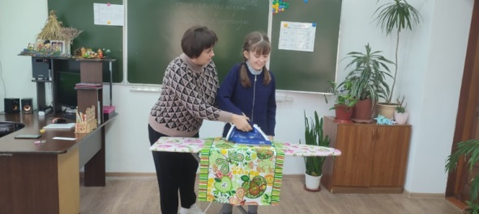
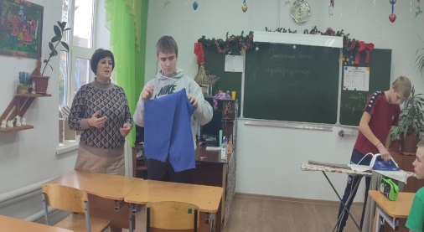
Приняла участие в МО трудового обучения с докладом «Эффективные приёмы и методы коррекционной работы с детьми с ОВЗ на уроках ОСЖ и СБО в специальной коррекционной школе».
Работала над темой практической работы «Применение карточек с разноуровневыми заданиями для выполнения практической работы в 5 классе». Занималась накоплением и оформлением раздаточного материала. Пополняла презентационный материал и на каждом уроке ОСЖ и СБО применяла ИКТ. Совместно с учителем биологии провели общешкольное мероприятие, посвященное дню Учителя с приглашением ветеранов труда: Коноховой О.А., Дворецкой Л.Н., Антиповой Н.А.

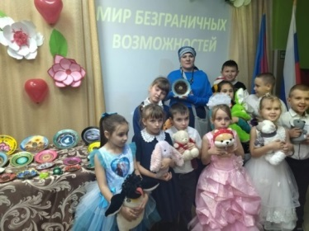
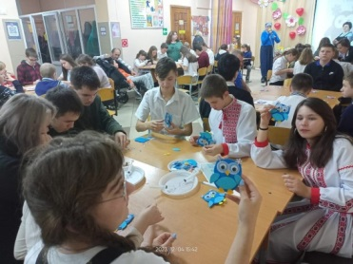
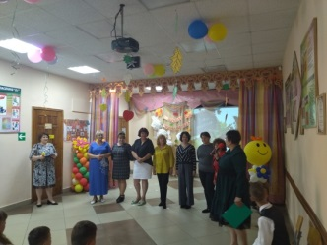
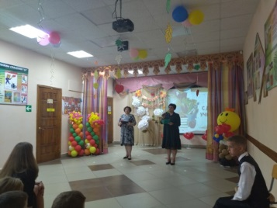
Совместно с учителем биологии провели мастер-класс «Мир безграничных возможностей» (к международному дню инвалидов) с участием Оксаны Животковой. (Псевдоним Асана). Асана ведет свой телеграм канал, в котором рассказывает о живых людях, их историях, а также делится своими творческими работами. Работы Асаны живут в разных городах России. На мероприятии были приглашенные гости: волонтеры МОБУ СОШ №4 г.Лабинска, библиотекарь филиала ККБ им. А.П. Чехова Наталья Борисовна Усачева, руководитель клуба для инвалидов «Надежда» Галина Михайловна Цапкова, выпускники нашей школы Антон, Никита.
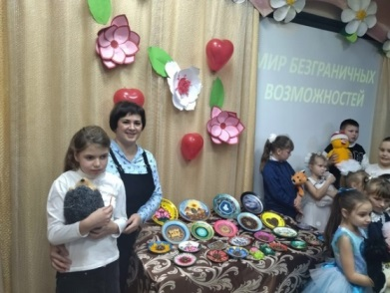
Принимала участие в неделе трудового обучения, посещении открытых уроков коллег и участии в обмене опытом. Провела открытый урок 06.03.2024 по предмету ОСЖ в 7 классе по теме «Чай и кофе. Виды чая». Изучала инновационные технологии педагогической деятельности в сети Интернет для улучшения качества образования и самосовершенствования современного педагога специальной (коррекционной) школы VIII вида».
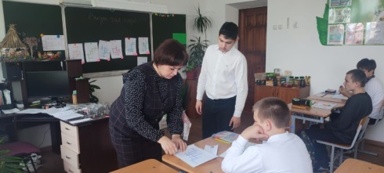
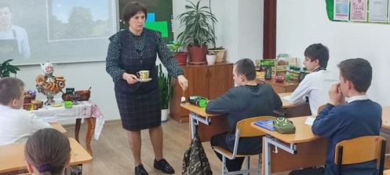

В мае 2024 г. прошла аттестацию в целях установления квалификационной (первой) категории по должности «учитель».
В течение учебного года принимала участие в МО учителей трудового обучения:
Практикум «Применение карточек с разноуровневыми заданиями для выполнения практической работы в 5 классе» - 31.10.2023. Сообщение «Эффективные приёмы и методы коррекционной работы с детьми с ОВЗ на уроках ОСЖ и СБО в специальной коррекционной школе» - 29.12.2023. Доклад «Роль уроков СБО в социальной адаптации детей с ограниченными возможностями здоровья» - 26.03.2024.

Савченко М. А. Учитель профильного труда (цветоводство и декоративное садоводство)

На протяжении всего 23-024 года работала над темой самообразования «Формирование ключевых компетенций у обучающихся 10 класса по профилю «Цветоводство и декоративное садоводство», через использование ИКТ в образовательном процессе».
Результаты за 2023-2024 учебный год по профильному труду в 10 классе (качество знаний). I четверть – 80 %; II четверть – 80 %; III четверть – 80 %; IV четверть –80%
В Январе 2024 г. выступила с докладом «Формирование базовых учебных действий на уроках профильного труда в 10 классе коррекционной школы». Принимала участие в неделе трудового обучения и СБО 26.02. - 7.03. 2024 г. Провела викторину в 10 классе по декоративному цветоводству на тему: «Виды комнатных растений». Провела мастер-класс «Подарок маме», изготовила с детьми открытки для мамы.
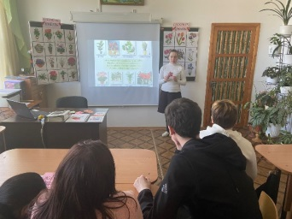
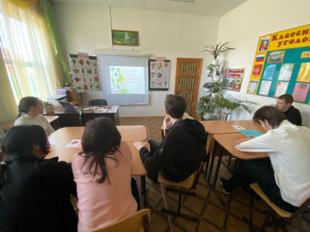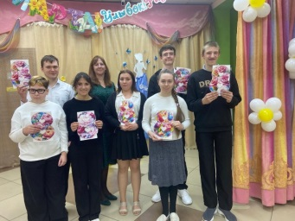
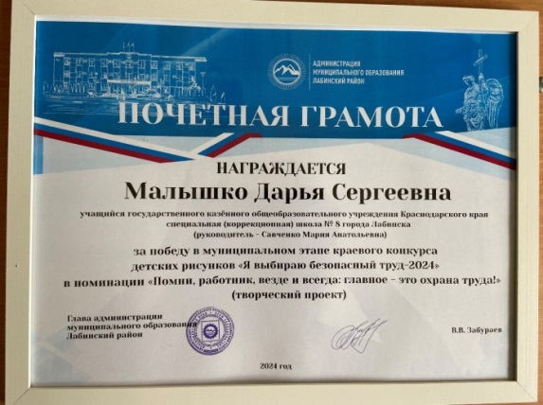
В марте 2024 г. Выступила на МО с практикумом «Особенности и выращивания растений в условиях теплицы». На протяжении всего 2023-2024 года дети 10 класса принимали участие в многих конкурсах, таких, как:
1.Участие в муниципальном этапе краевого конкурса «Безопасный труд», с результатом почетная грамота победителя. 2. Участие в краевом конкурсе «Искусство для тебя». Декоративно-прикладное творчество. Текстиль, С результатом Диплом лауреата III степени.
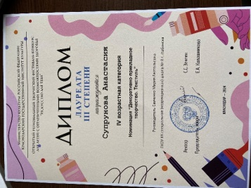
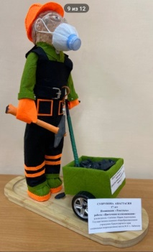
3.Участие в краевом конкурсе «Волшебная палитра», поделка «Домики –гномики». 4.Участие в благотворительной акции БФ «Лисенок», работа «Пасхальная корзинка».
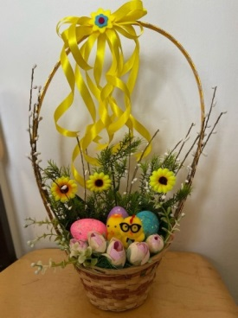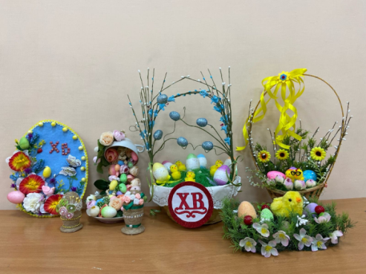
В течение учебного года публиковала свои работы на сайте nsportal.ru 1. Доклад на МО трудового обучения «Формирование базовых учебных действий на уроках профильного труда в 1 классе коррекционной школы. 7.05.2024 г. 2. Доклад «Развитие социально значимых качеств у обучающихся с РАС в процессе проектной деятельности на уроках профильного труда». 7.05.2024 г. В мае 2024 года прошла аттестацию на I категорию. Прошла курсы повышения квалификации «Организация и технологии разновозрастного обучения, учащихся с умственной отсталостью в соответствии с требованиями ФГОС ОВЗ». С 13.05-23.05.2024 г.
7 июня в 10 классе прошла итоговая аттестация в форме защиты проектов по теме: «цветоводство и декоративное садоводство»
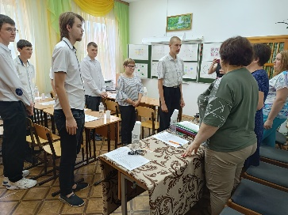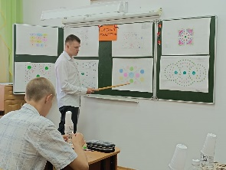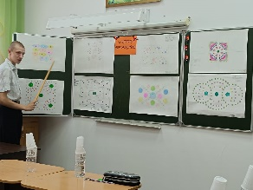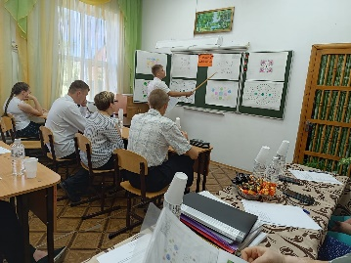
Дети представили свои варианты проектов создания декоративных клумб для своей школы. Защита проектов прошла успешно. Все отлично подготовились и получили положительные оценки.
Кошевая Л. Г. учитель профильного труда (обслуживающий труд 5 класс) и (швейное дело в 6 и 8 классах)
В 2023-2024 учебном году работала над темой «Использование ИКТ на уроках швейного дела и во внеурочной деятельности, как средство развития творческих способностей учащихся». При выполнении данной темы дети учились самостоятельной работе на уроках трудового обучения (швейное дело)

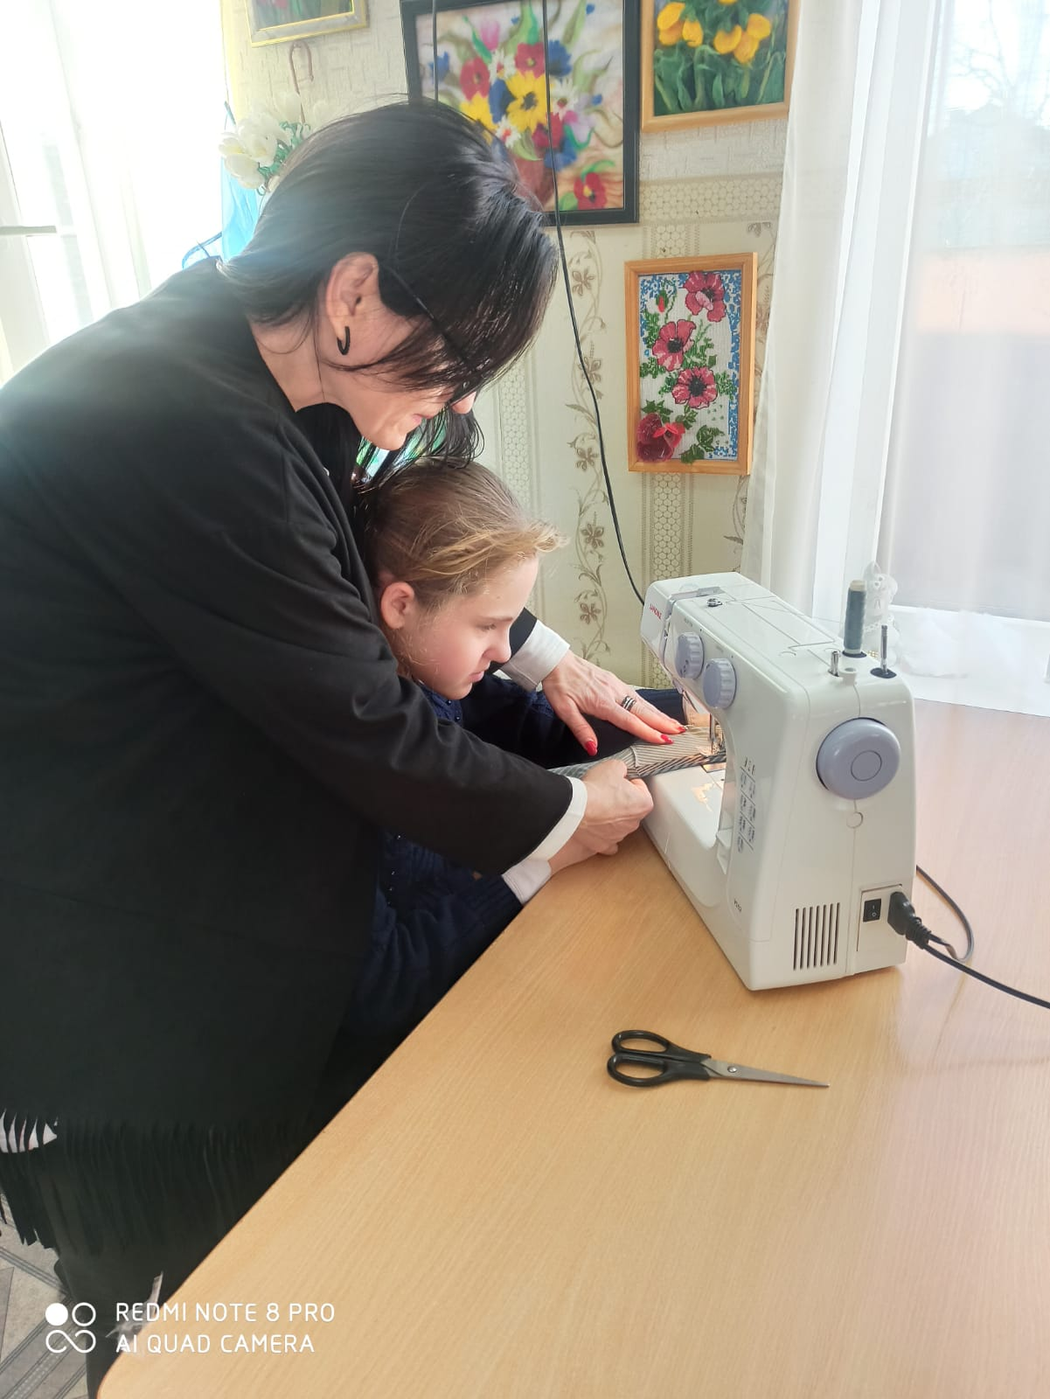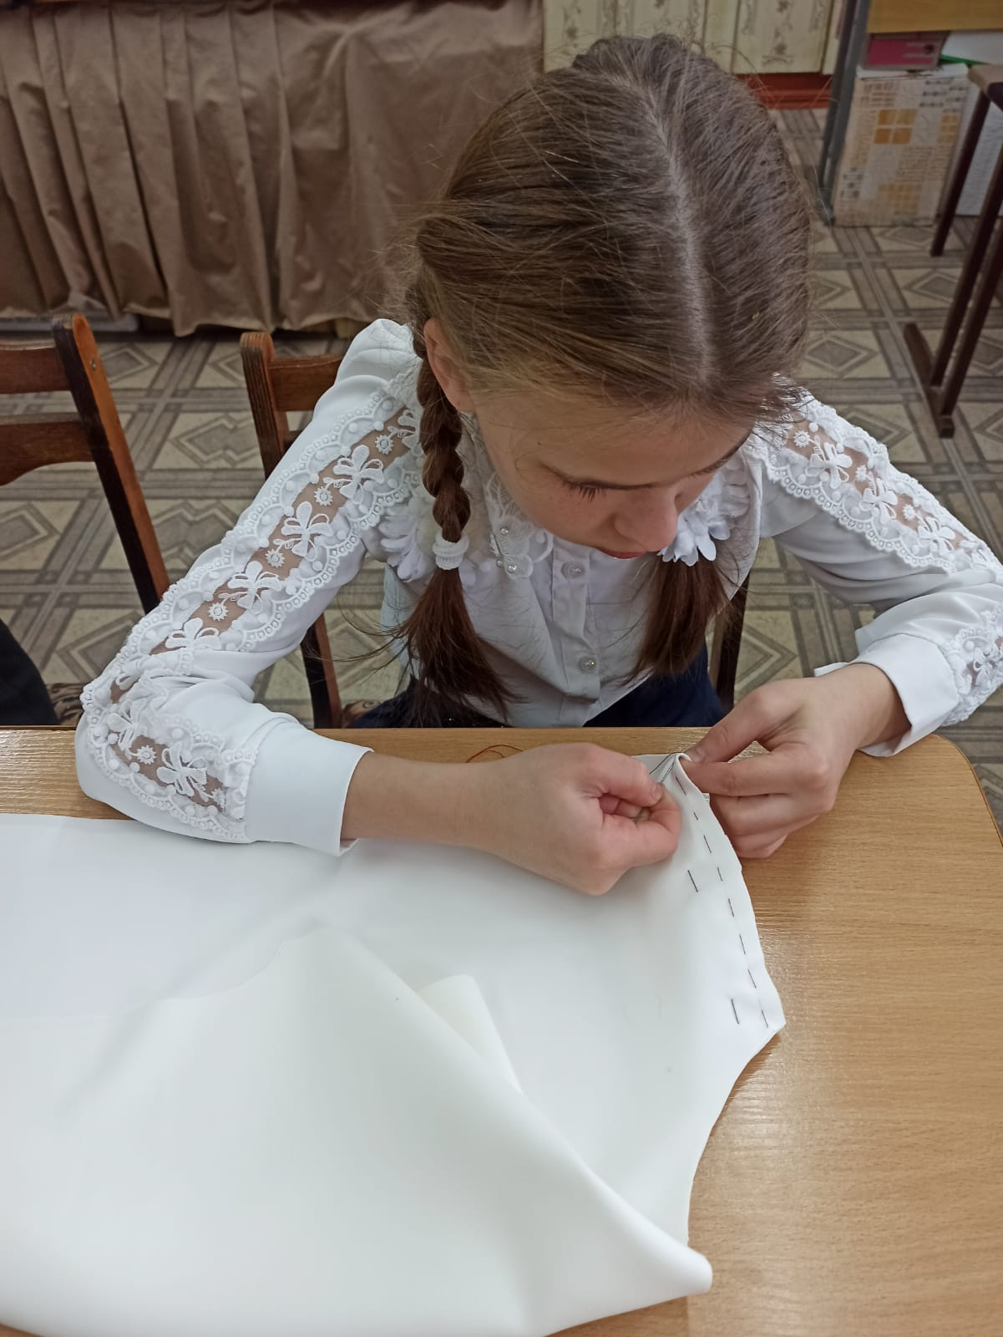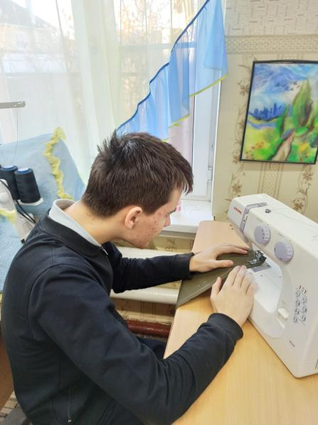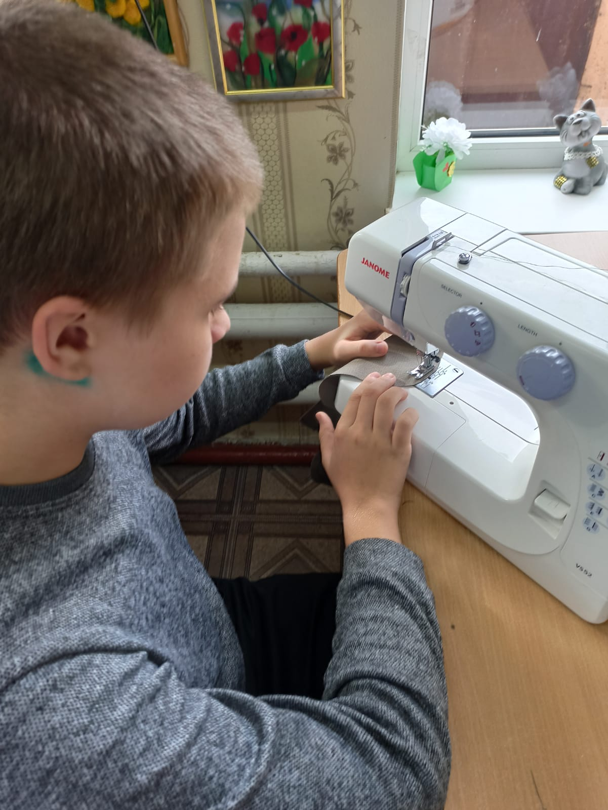

24 августа 2023г.приняла участие в МО трудового обучения с докладом: «Воспитание самостоятельности у обучающихся в процессе профессионально-трудового обучения на уроках ручного труда и швейного дела в специальной (коррекционной) школе».
26 февраля по 7 марта проходила неделя трудового обучения и СБО. По представленному плану каждый день проходили различные мероприятия. Начиналась неделя с открытого урока по обслуживающему труду. Это новый предмет в школе, пробный, в связи с особенностями детей 5 класса. Тема урока была: «Изготовление коробочки с аппликацией». Дети вместе с учителем заранее сделали заготовки для коробочек, оклеили и настрочили сверху основных деталей красивые обои. На уроке был завершающий этап работы- приклеивание аппликаций.
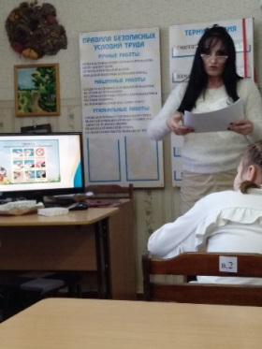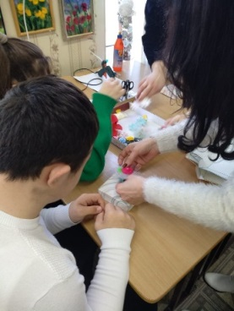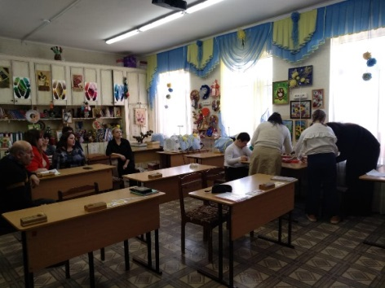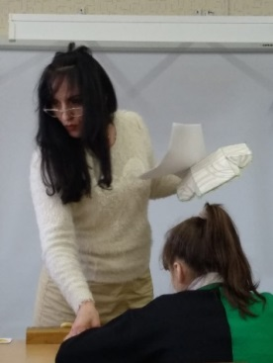
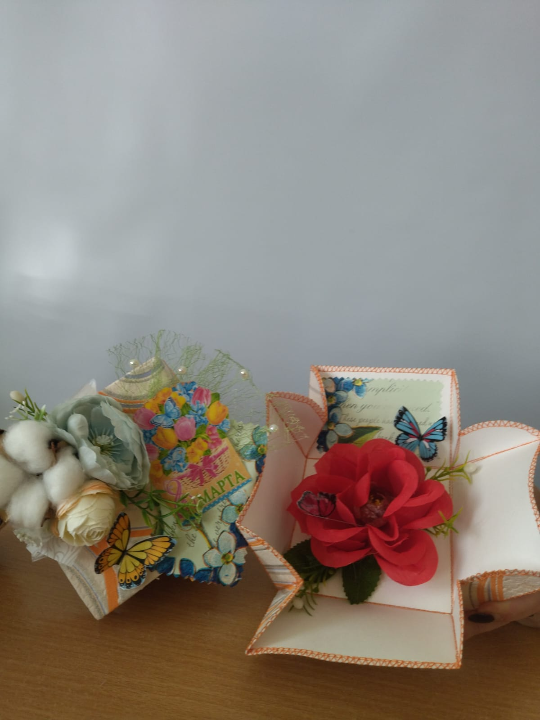
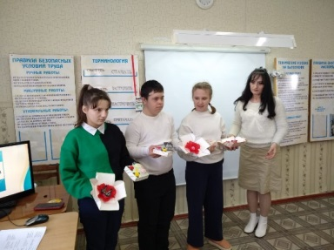
Дети с помощью и с помощью тьютора Журавлёвой А.А. выполнили оригинальные коробочки с аппликацией и сюрпризом внутри.

7 марта в школе проходило торжественное мероприятие, посвящённое международному женскому дню. Дети из 6 и 8 классов приняли участие в дефиле:

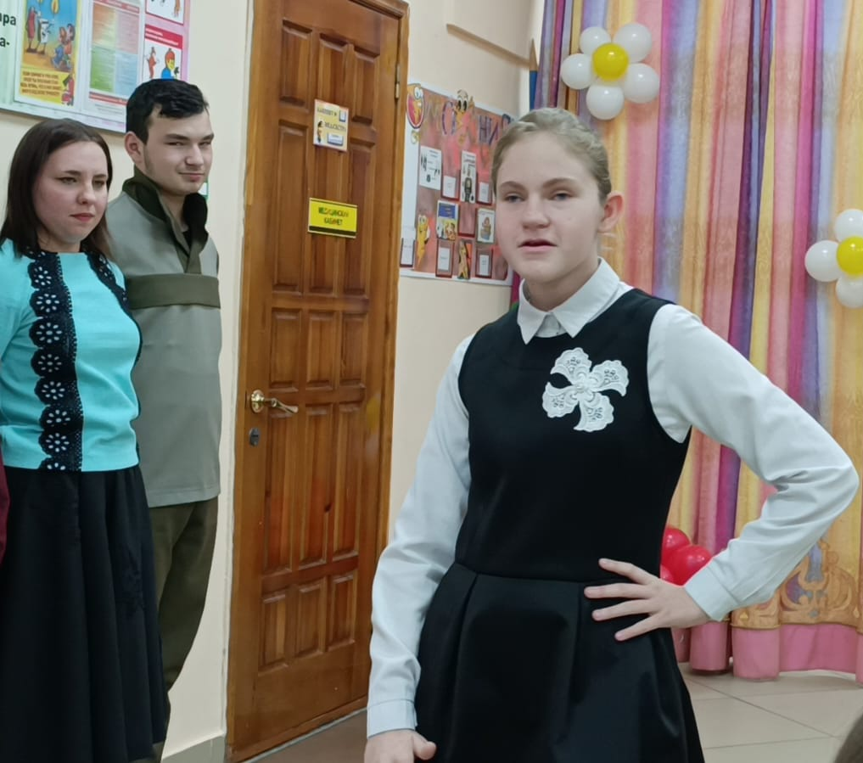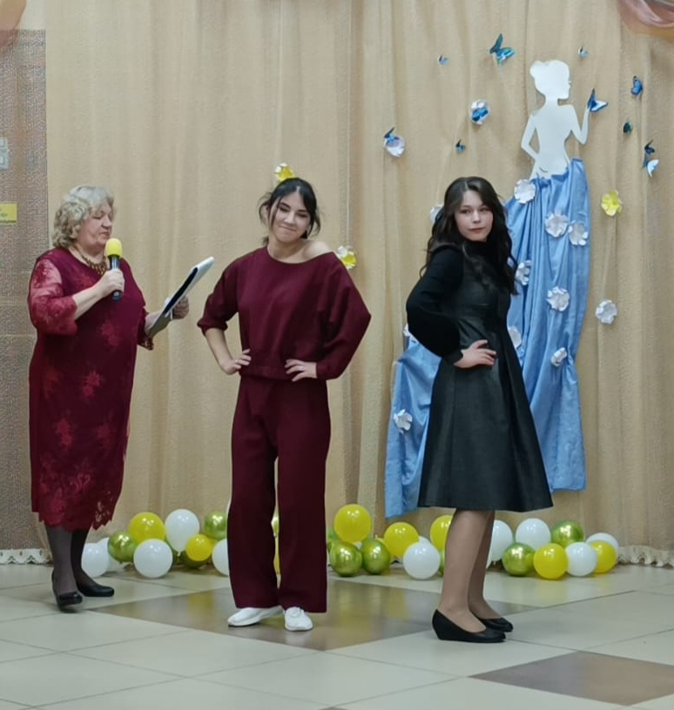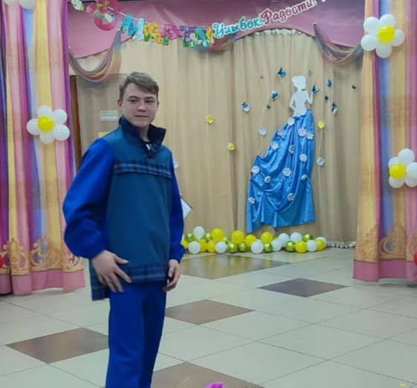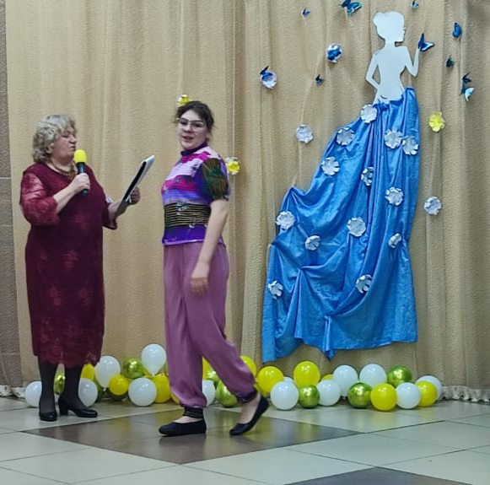

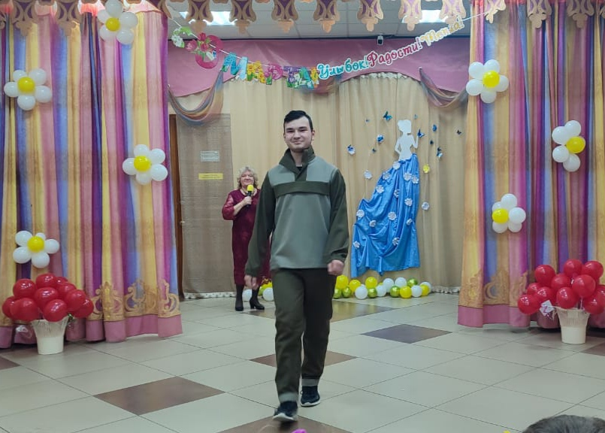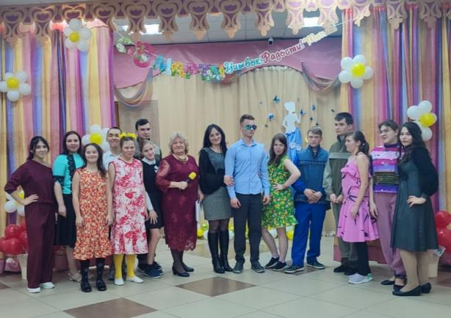

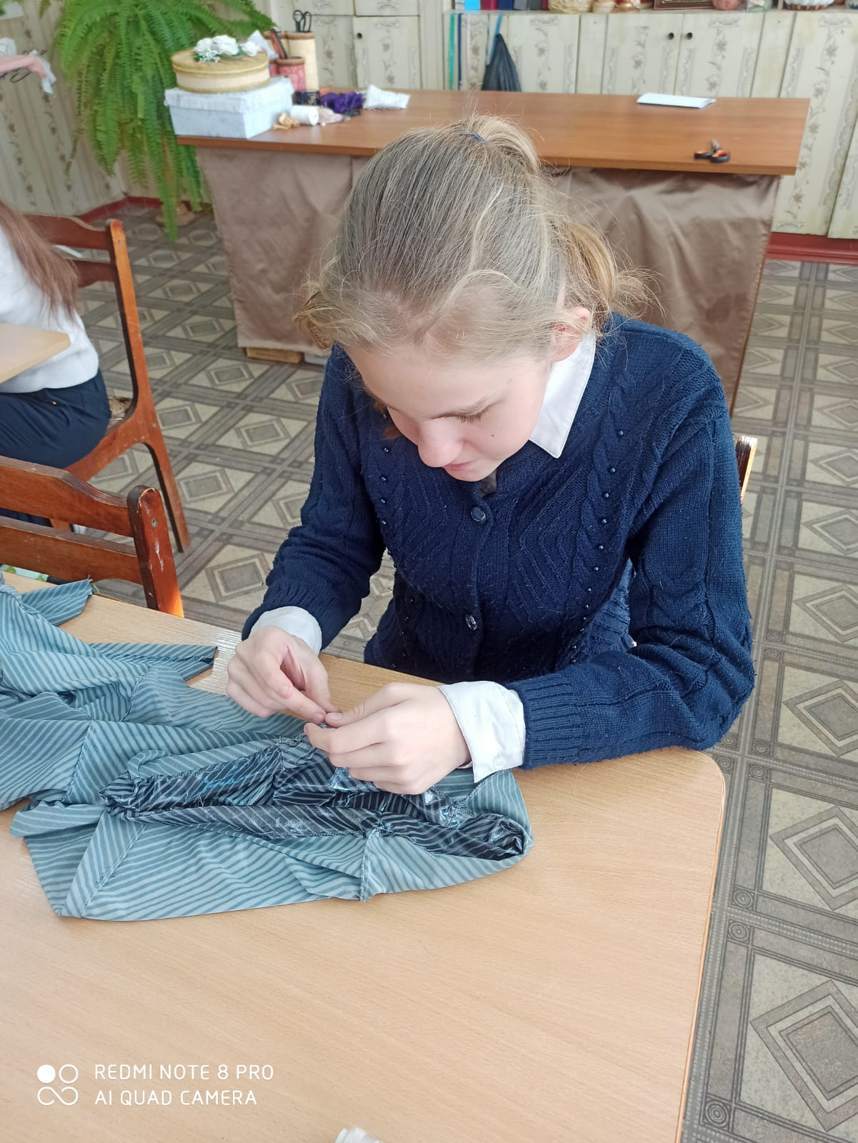
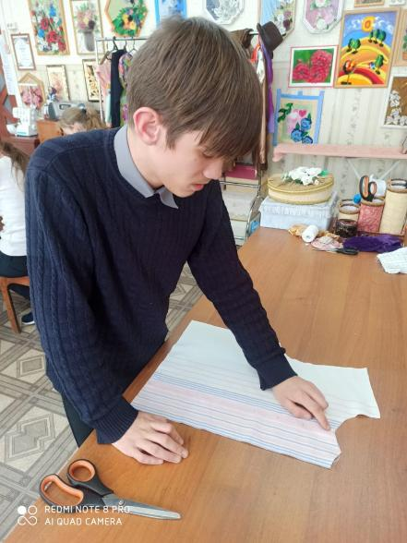
26 марта Кошевая Л.Г. показала практикум на тему: «Особенности раскладки и крепления выкройки на ткани с трикотажной основой».

В ежегодно проводимой выставке «Искусство для тебя» принимала участие Сурасова Ульяна с работой «Совушка» выполненной в технике «ковровая игла» и Назаров Артём с работой «Мамина помощница» работа в технике текстиль (9 класс) За данную работу дети получили дипломы участников.
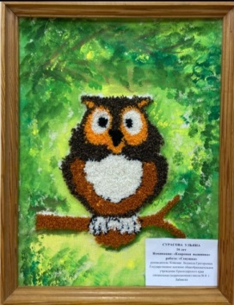 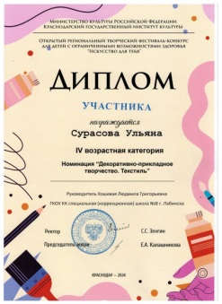 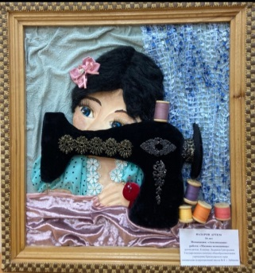 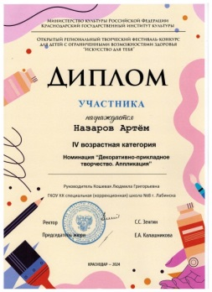 В апреле 2024 года Кошевая Л.Г. прошла аттестацию как учитель трудового обучения на I категорию.
23 апреля в г. Армавире проводился ежегодный конкурс «Абилимпикс». Учащиеся Кошевой Л.Г. Мартынюк Елизавета (10 класс) и Мартынюк Руслан (9 класс) принимали участие в номинации «Швея» и получили соответственно I и III места. Назаров Артём (9 класс) получил 2 место в номинации «Бисероплетение».
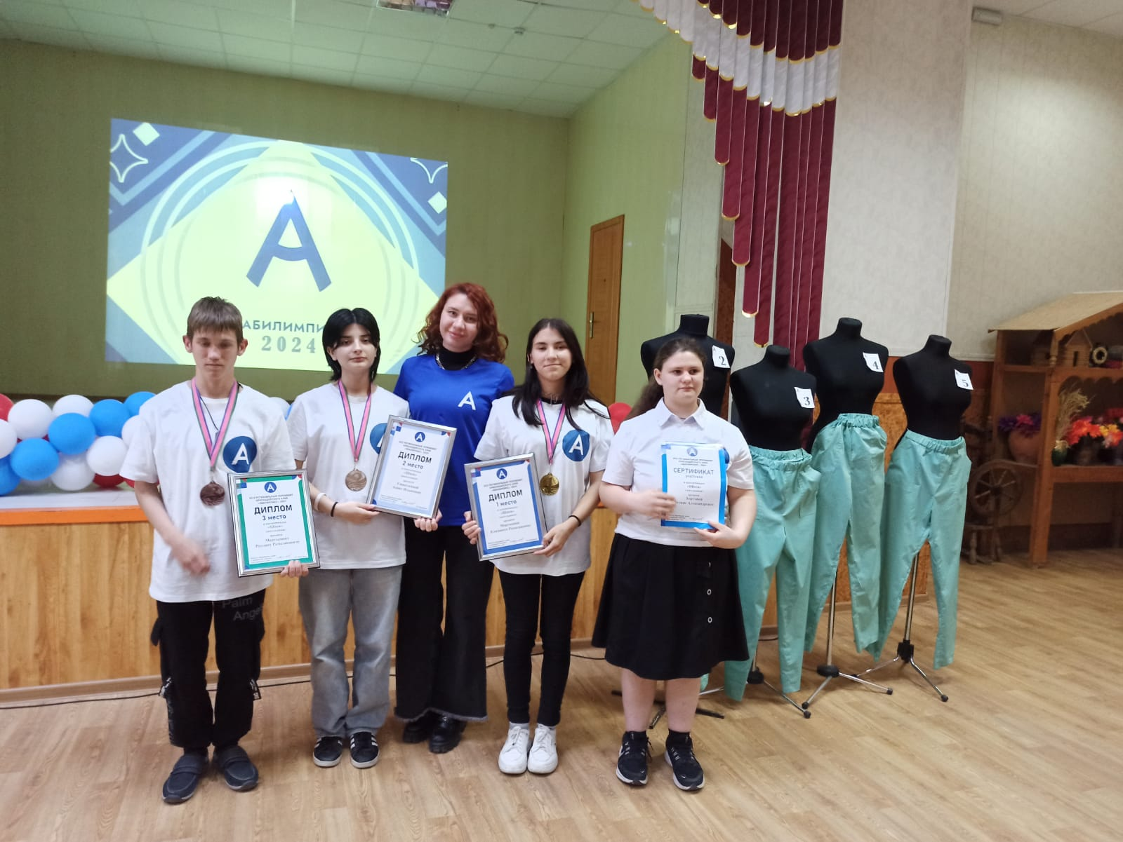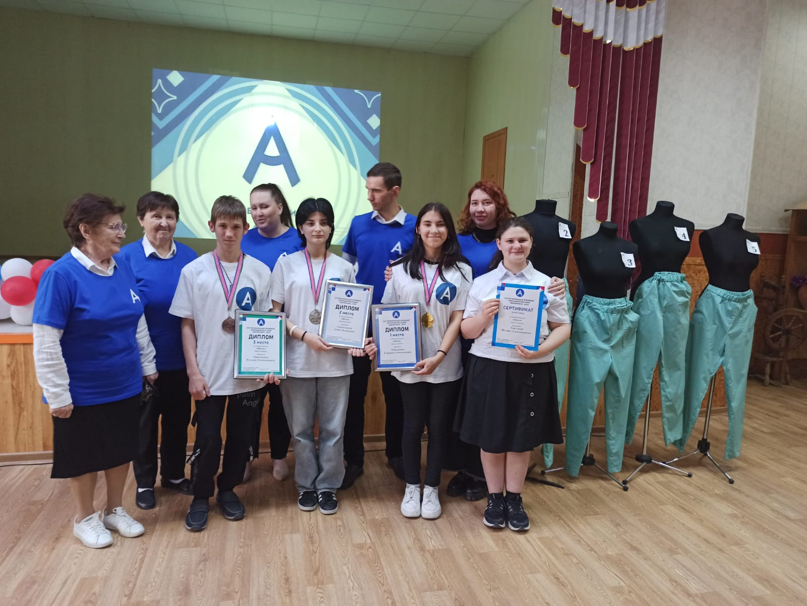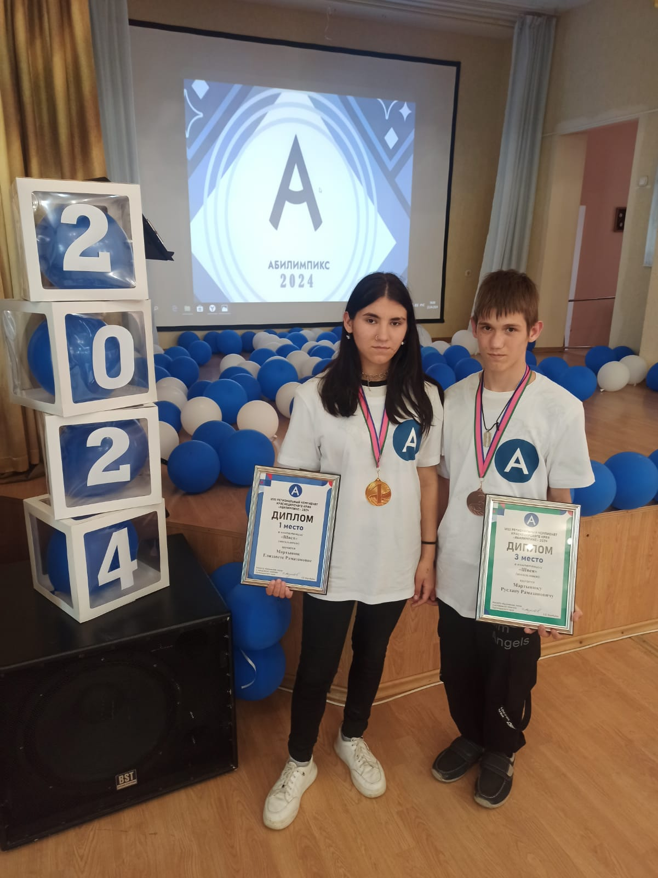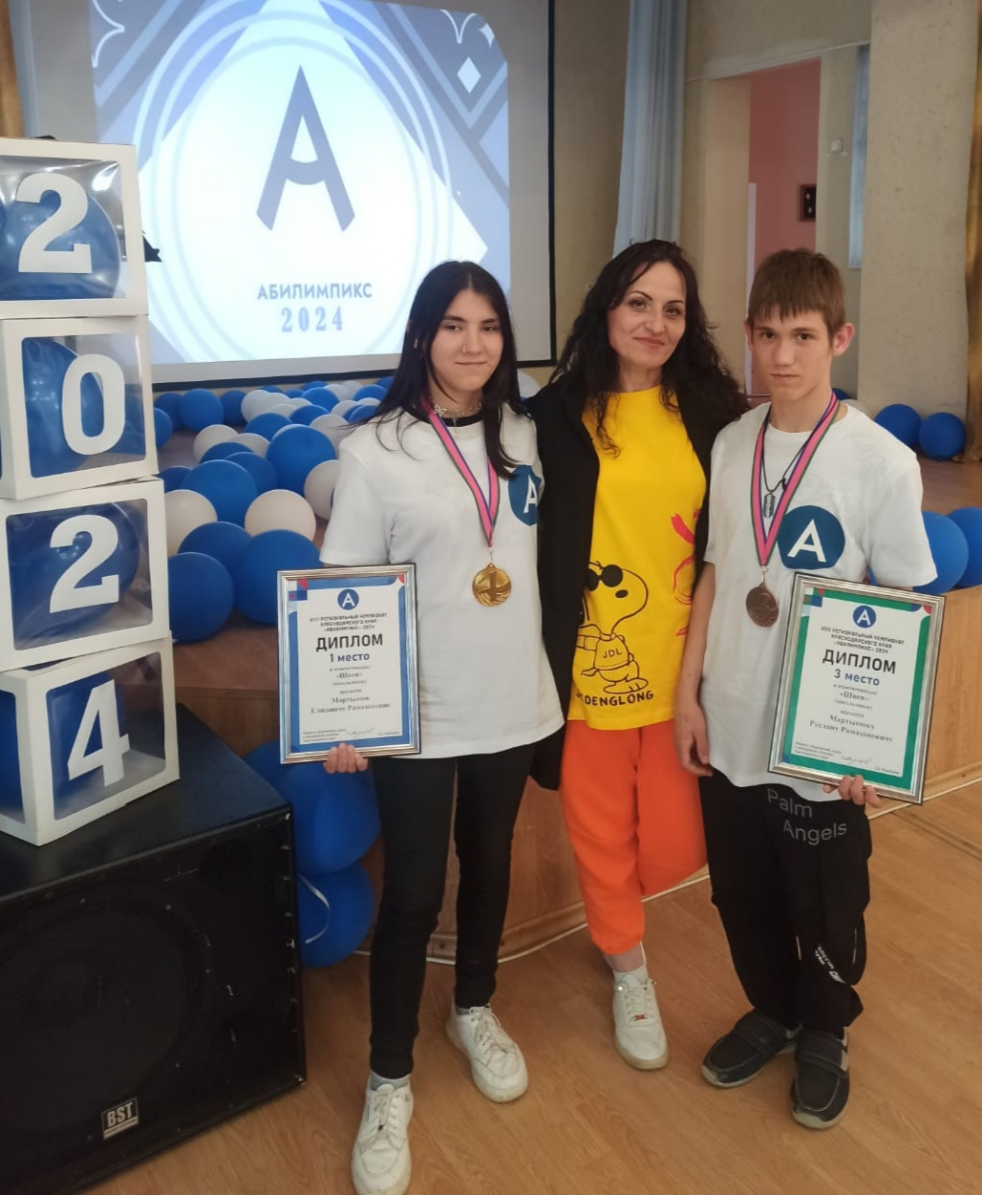
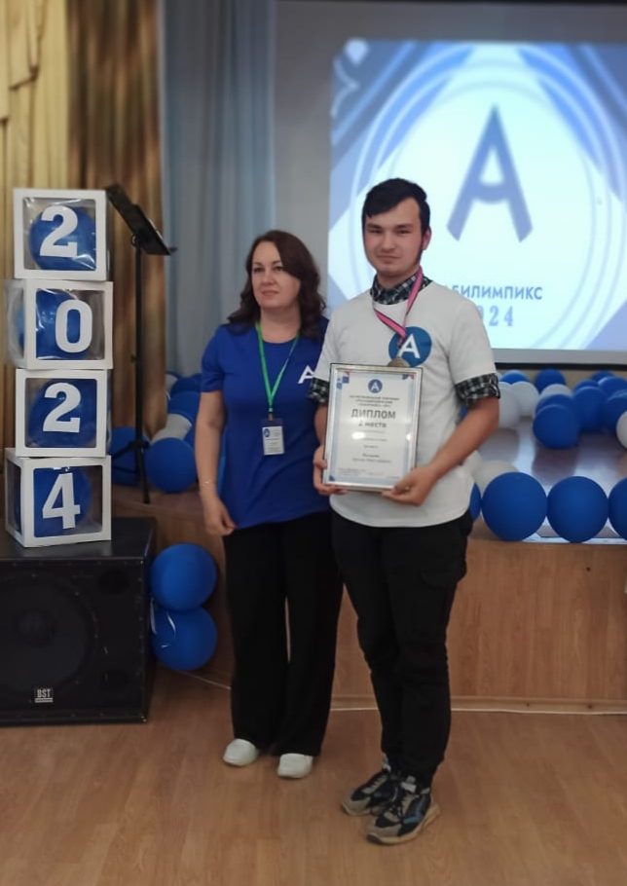
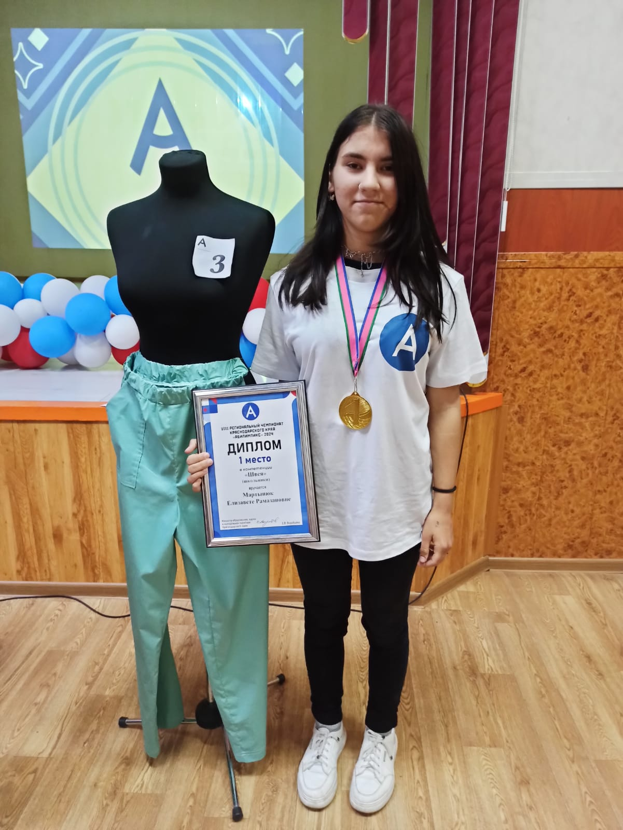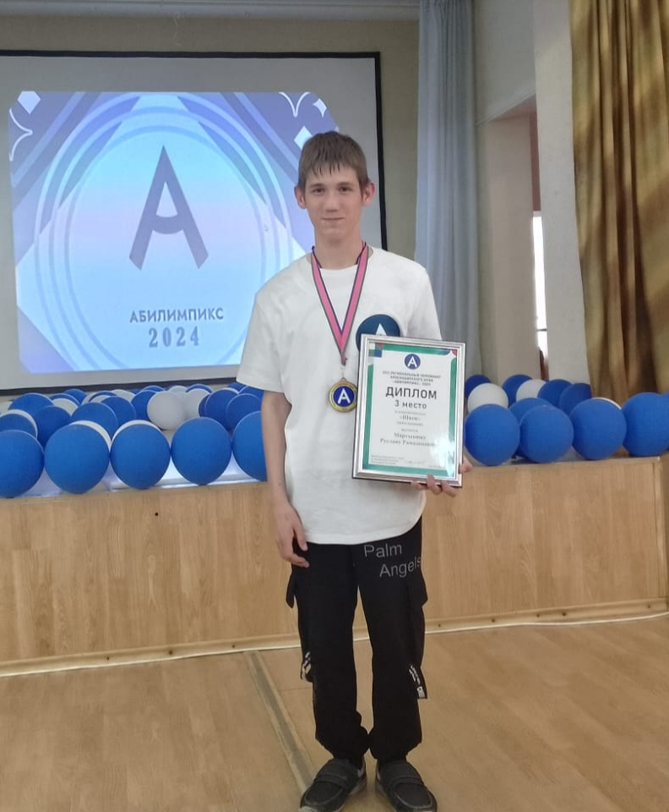

Мартынюк Елизавета Рамазановна заняла 1 место. Мартынюк Руслан - 3 место;

Следующим этапом были соревнования отборочного этапа Национального чемпионата по профессиональному мастерству инвалидов и лиц с ОВЗ «Абилимпикс»2024 по компетенции «швея». Поэтому 01.07.2024 года Кошевая Людмила Григорьевна вместе с Мартынюк Елизаветой ездили в станицу Незлобная Ставропольского края, Георгиевского района. Соревнования проводились в Государственном Казенном Образовательном Учреждении: «Специальная (коррекционная) общеобразовательная школа №22» (ул.Ленина 224). По итогам соревнований Мартынюк Елизавета…..

В номинации «бисероплетение» по результатам комиссии Назаров Артём занял 2 место. Но по результатам компьютера Назаров Артём занял первое место и участвовал в соревнования отборочного этапа Национального чемпионата по профессиональному мастерству инвалидов и лиц с ОВЗ «Абилимпикс»2024 в компетенции «бисероплетение». 27 июня 2024 года Кошевая Л.Г. и Назаров Артём ездили в г.Кисловодск, ул. Линейная, 68 на соревнования отборочного этапа Национального чемпионата по профессиональному мастерству инвалидов и лиц с ОВЗ «Абилимпикс»2024. По результатам отборочного тура Назаров Артём …

6 мая в г. Краснодаре проводилась ежегодная краевая выставка «Волшебная палитра». Ученица Кошевой Л.Г. Валихова Ангелина представила на выставку поделку «Амида - фея чистой земли».

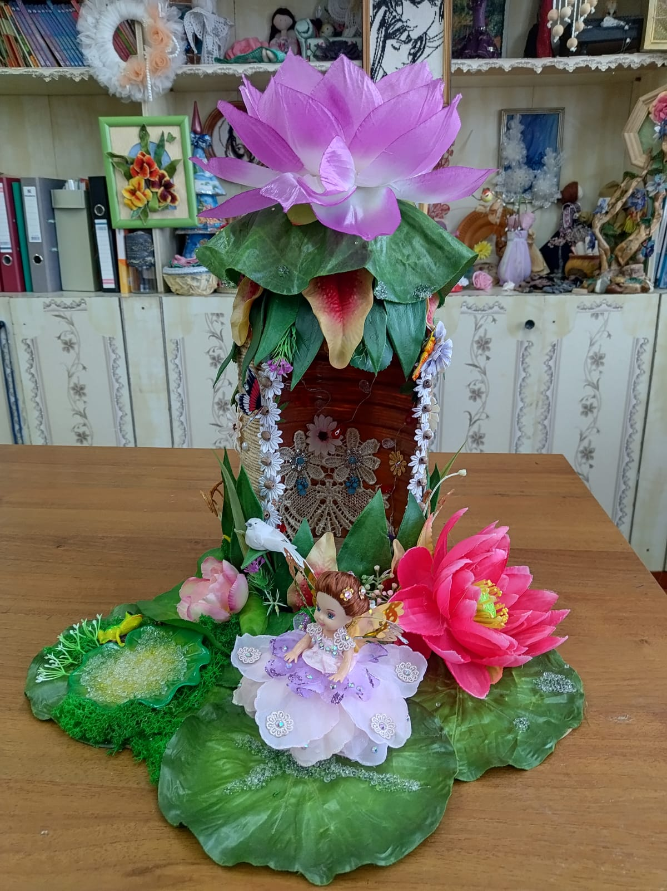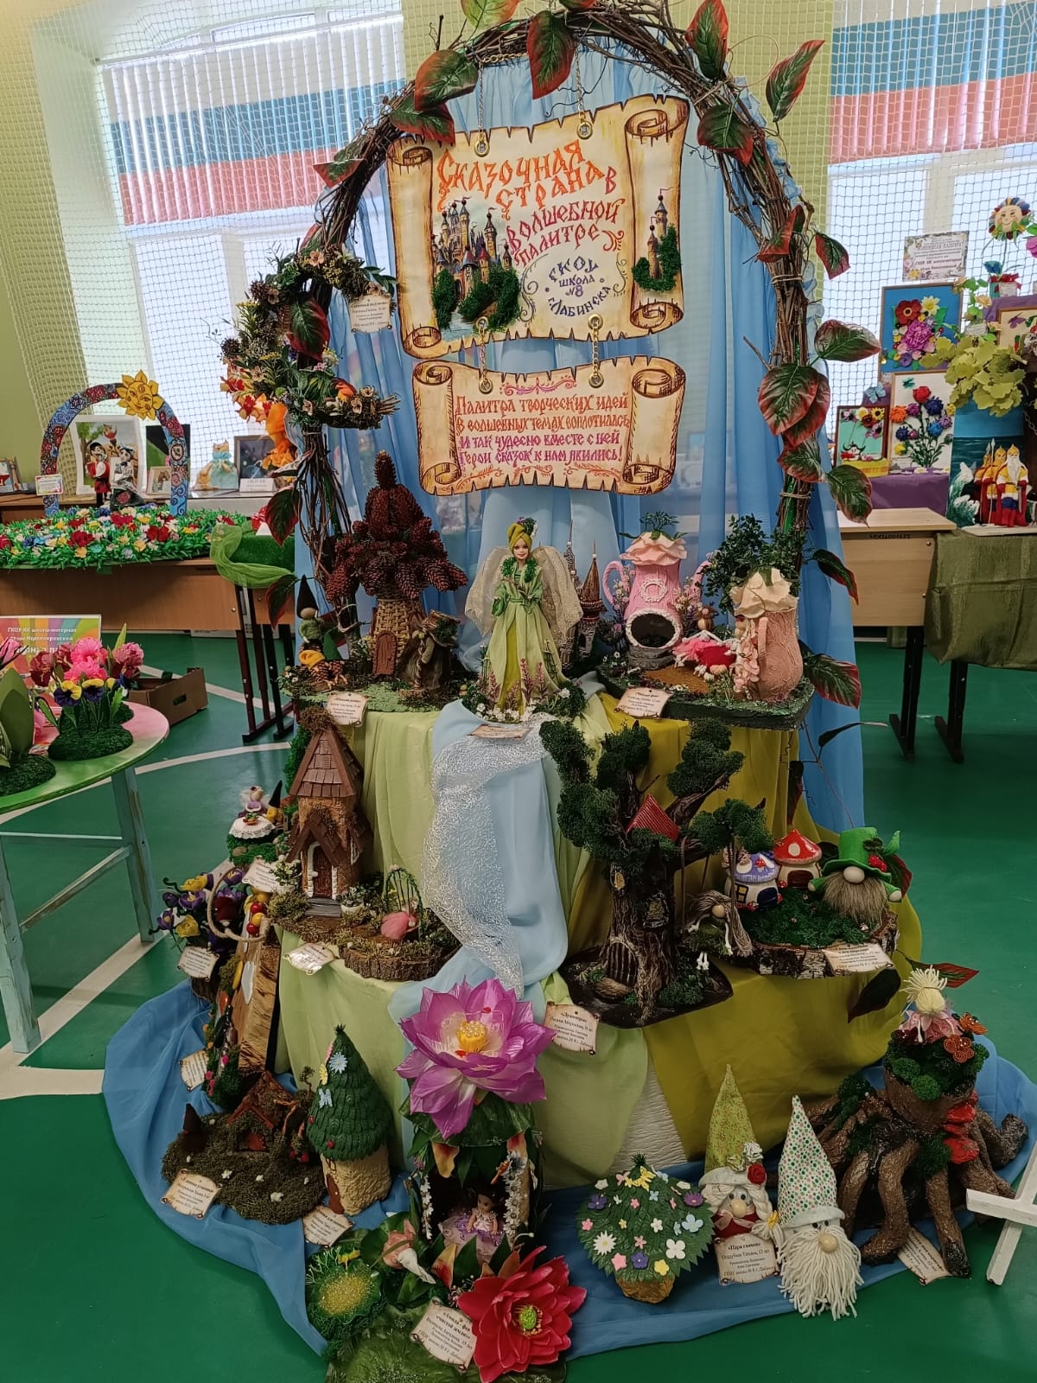

Тронева Т.В. учитель профильного труда (швейное дело) в 7 и 9 классах.

В 2023-2024 учебном году работала над темой «Профессиональная грамотность по предмету «швейное дело». Для реализации данной темы учила детей:
- выполнять различные швы, применяемые для изготовления изделий; знать названия швов, их применение, условные обозначения, схемы;
- применять специальную терминологию при выполнении ручных, машинных и утюжильных работ; уметь называть термины при выполнении различных операций
- знать устройство утюга, регулировку температуры для разных тканей; утюжить выполненные изделия: платья, сарафаны, халаты, брюки, юбки.
- знать части машины, способы регулировки, заправку верхней и нижней нитей, названия деталей, их расположение и ориентировку, правила посадки за машину, правила подготовки машины к работе и окончания работы.
- повторять и изучать новые темы по швейному делу.

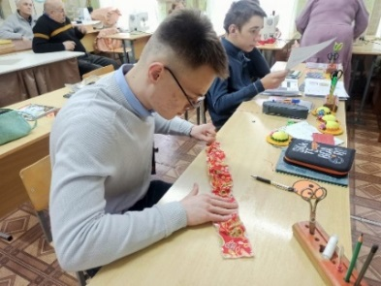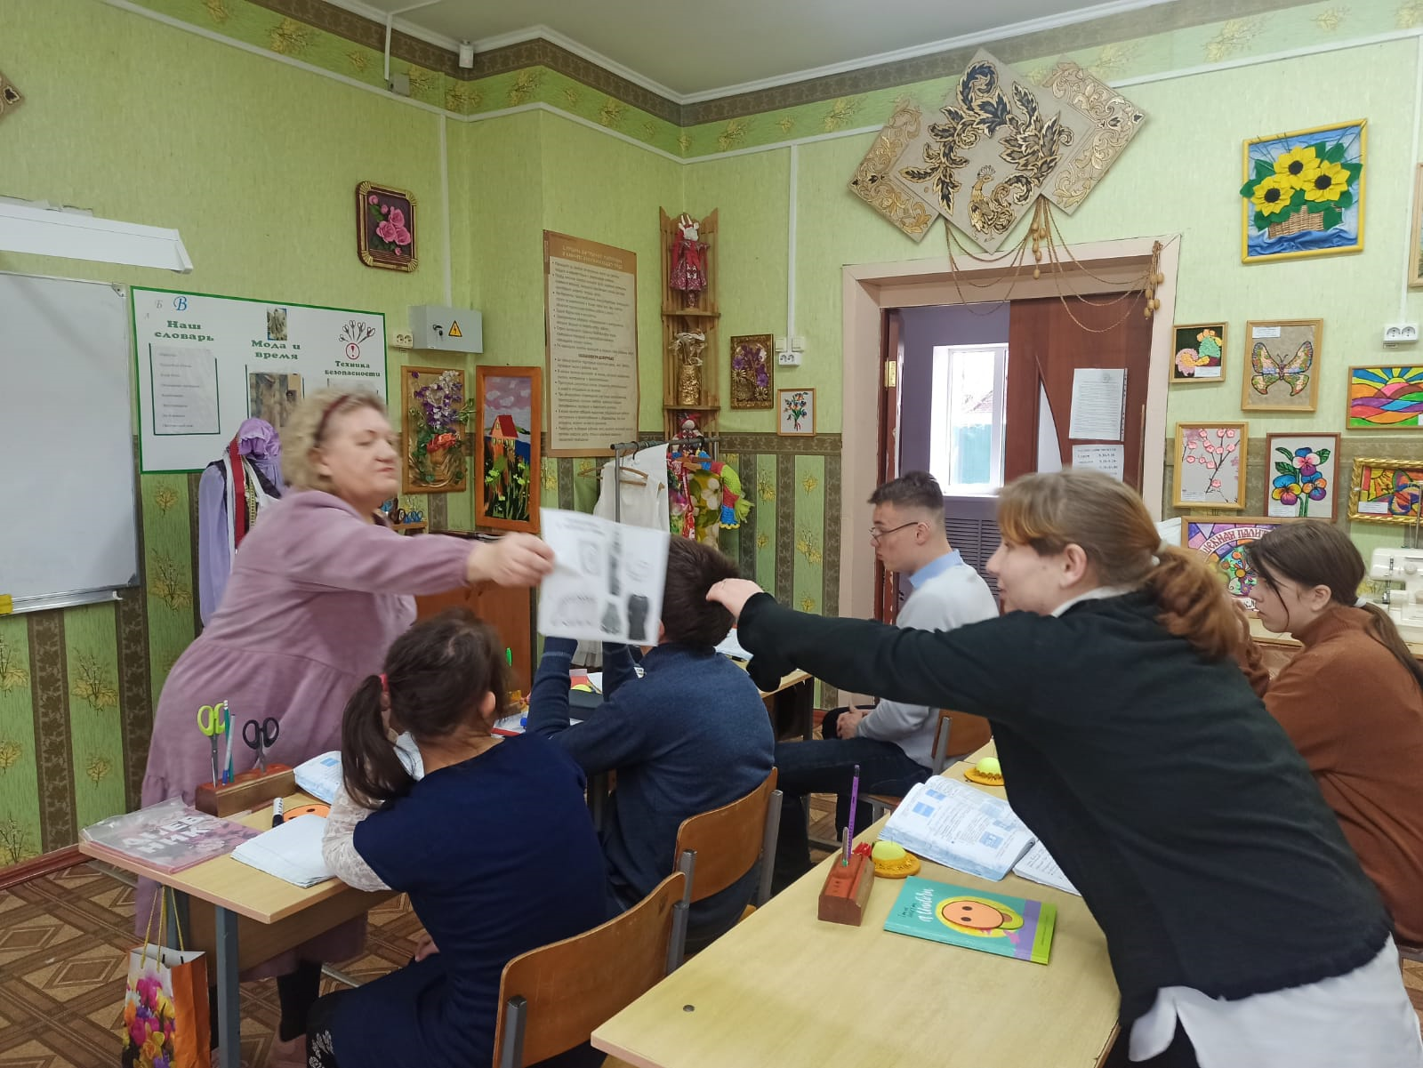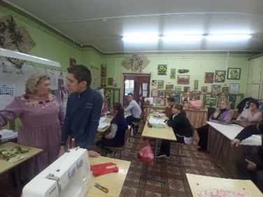

Приняла участие в МО трудового обучения с докладом «Система коррекционной работы на уроках швейного дела с обучающимися, имеющими разный уровень способностей и возможностей». Подготовила практикум: «Разработка методического пособия для подготовки к итоговой аттестации выпускников по разделам: «Материаловедение» и «Машиноведение».
Также 6 марта провела мастер-класс совместно с учителем ИЗО Скориковой А.В., где дети из каждого класса изготовили по инструкции подарки для учителей

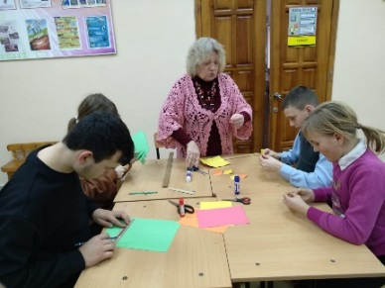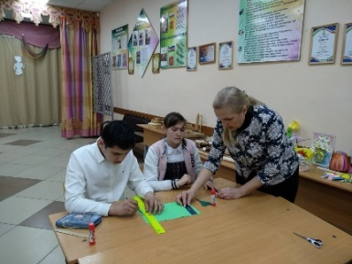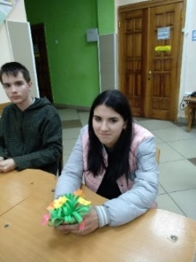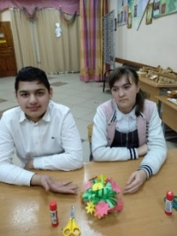
Пополняла презентационный материал и почти на каждом уроке применяла ИКТ.
В рамках недели трудового обучения и СБО был проведён открытый урок на тему: «Отделка одежды. Рюши. Воланы, оборки».

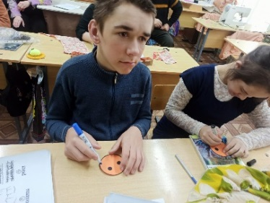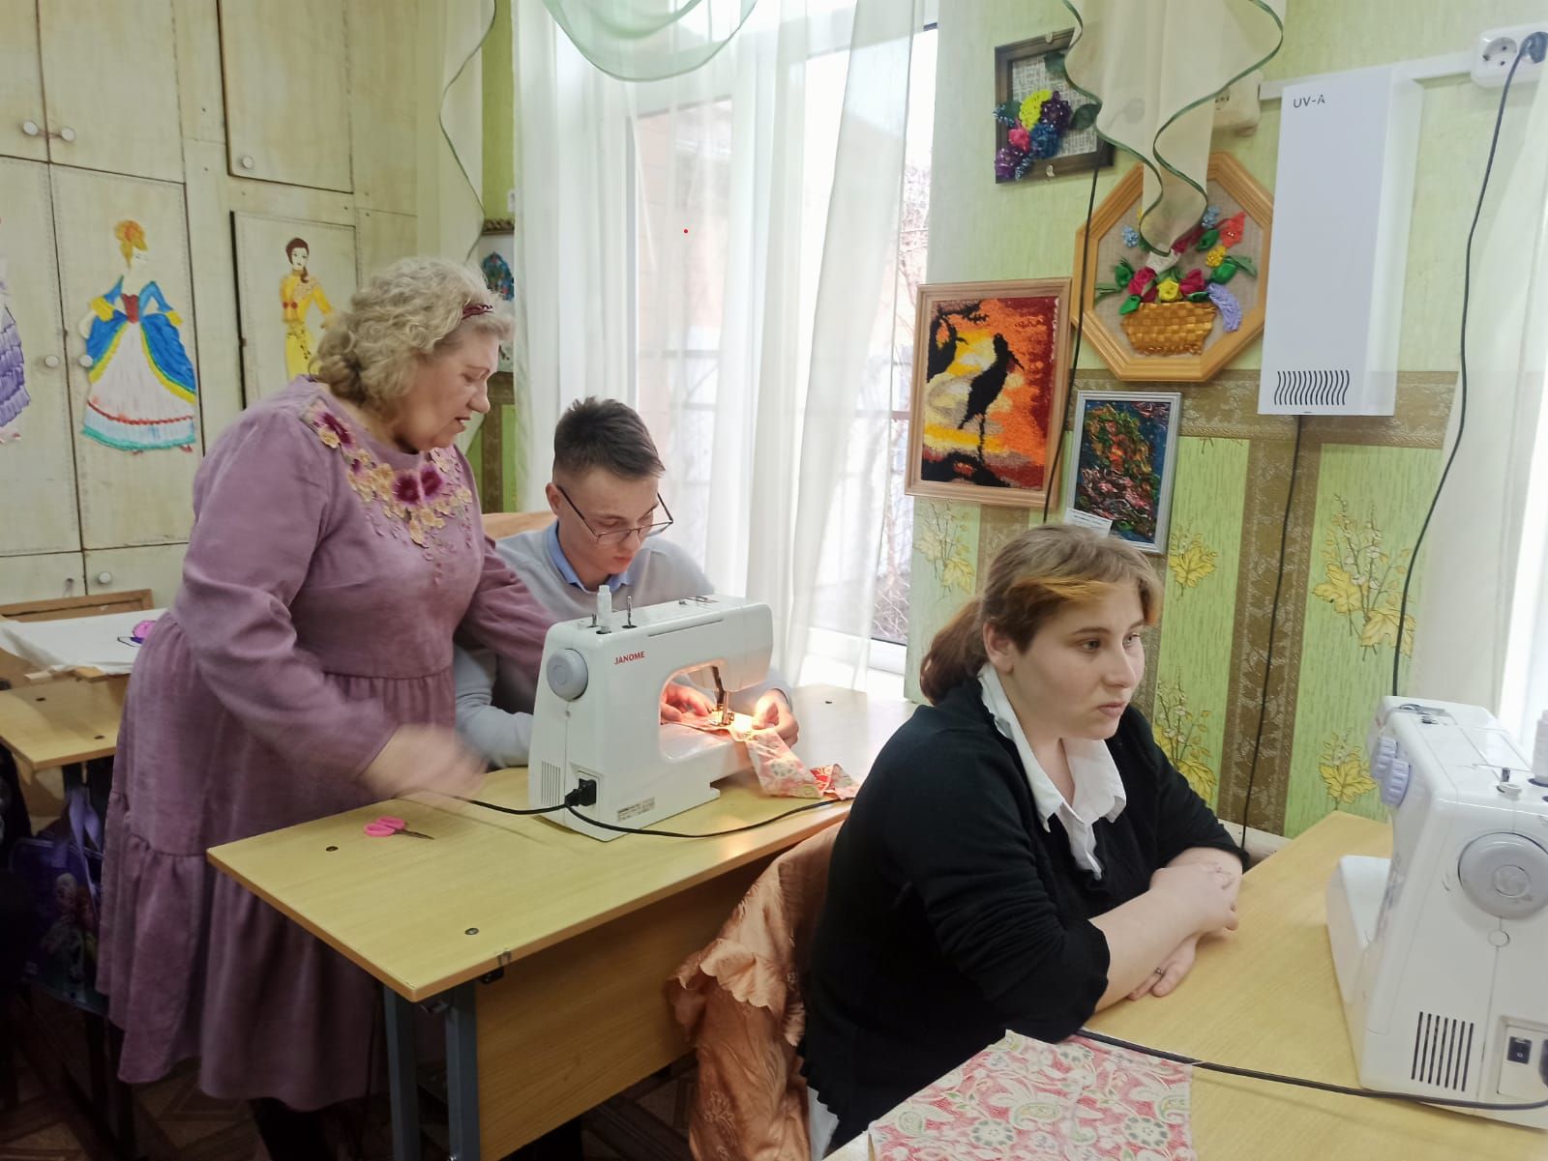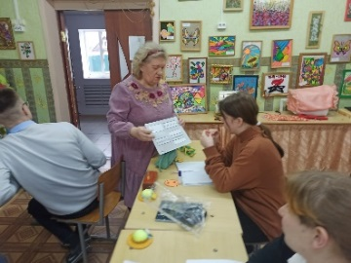
Изучала инновационные технологии педагогической деятельности в сети Интернет для улучшения качества образования и самосовершенствования. Разместила на интернет-сайтах (Инфоурок и nsportal.ru) свои методические разработки.

7 марта в школе проходило торжественное мероприятие, посвящённое международному женскому дню. Дети из 7 и 9 классов приняли участие в дефиле:

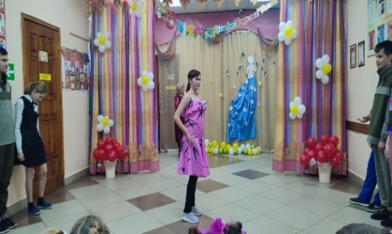
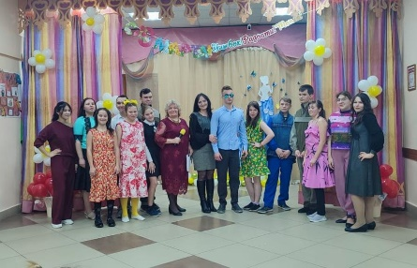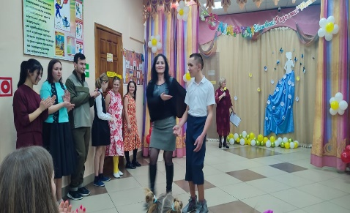

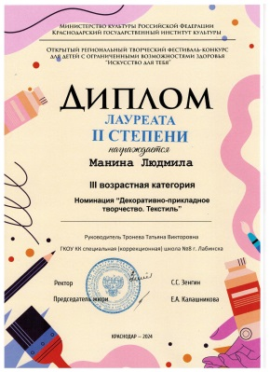
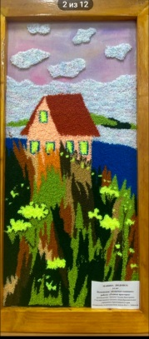 В марте в Краснодарском Государственном институте культуры проводился ежегодный фестиваль-конкурс для детей с ОВЗ «Искусство для тебя», в котором принимала участие Манина Людмила (7 класс) с работой «Хуторок», выполненной в технике «ковровая игла». За данную работу она получила почётное II место.

23 апреля в г. Армавире проводился ежегодный конкурс «Абилимпикс». В конкурсе принимали учащиеся Троневой Т.В. Манина Людмила (7 класс) и Сурасова Ульяна (9 класс) в номинации «вязание крючком». Сурасова Ульяна заняла почётное III место, а Манина Людмила получила сертификат за участие. Также трое детей ездили на мастер-класс по изготовлению тканевых кукол. Перед проведением конкурса в актовом зале были мастер-классы для желающих. Малышко Дарья (7 класс) выбрала пришивание кармана к изделию.

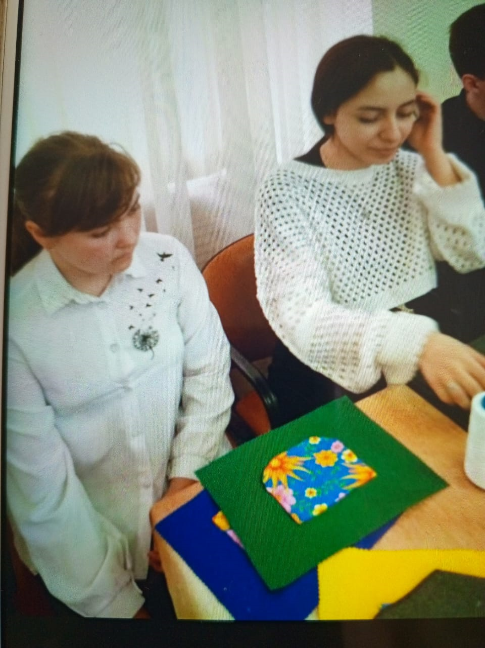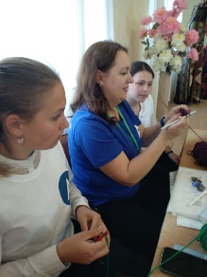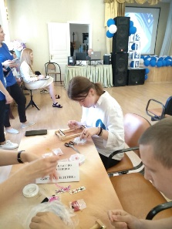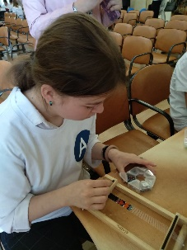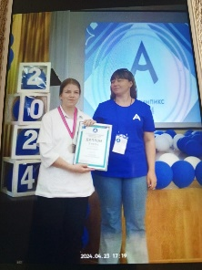

6 мая в г. Краснодаре проводилась ежегодная краевая выставка «Волшебная палитра». Тронева Т.В. сделала вывеску школы к выставке. Лихушина Ника представила на выставку работу «Замок южных фей».
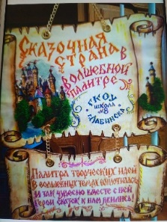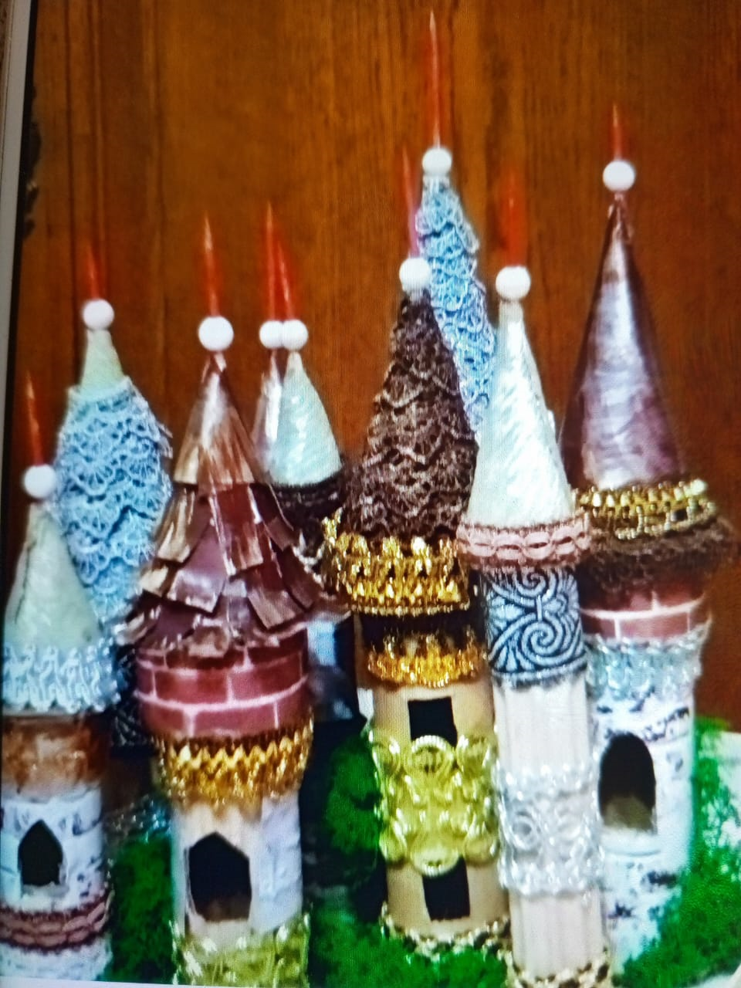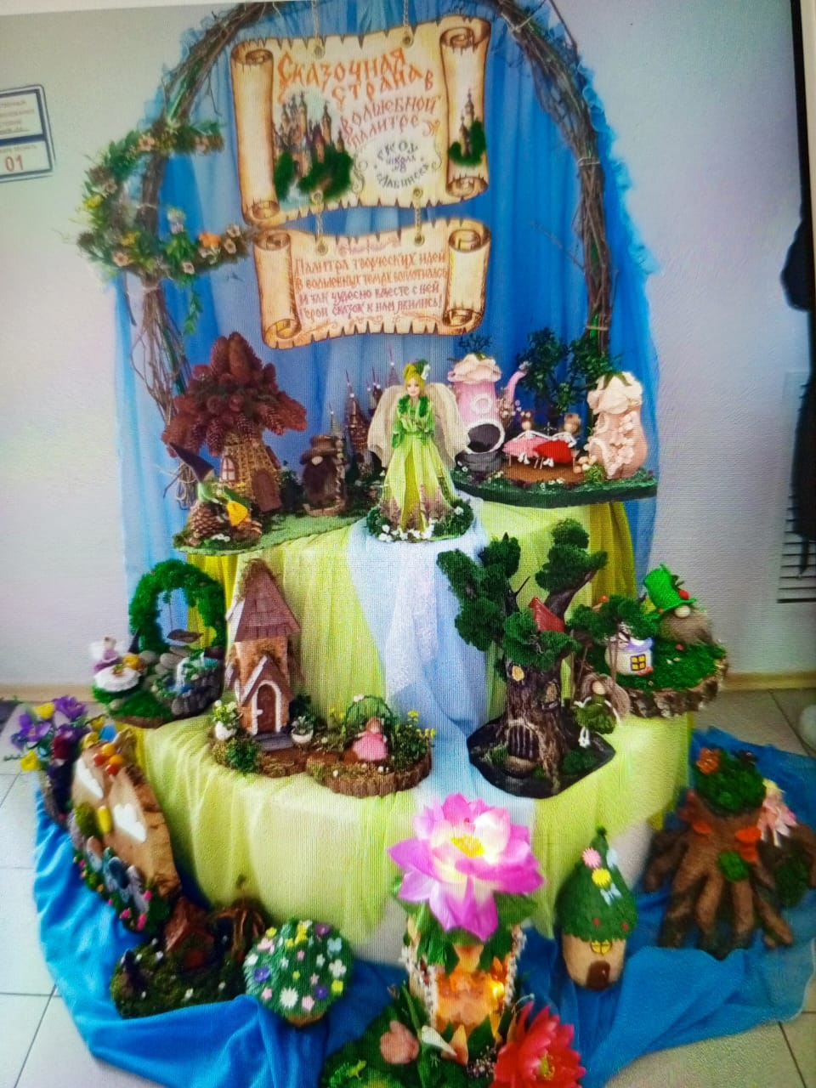

С 13.05.2024 по 23.05.2024 г. прошла курсы повышения квалификации на тему: «Организация и технологии разновозрастного обучения, учащихся с умственной отсталостью в соответствии с требованиями ФГОС ОВЗ».

10 июня 2024 года для учащихся 9 класса проводилась итоговая аттестация по швейному делу в форме экзаменов. На мартовском МО было принято решение разделить детей на две группы по уровню усвоения программного материала. Сурасова Ульяна и Лихушина Ника сдавали экзамены по второму уровню и учили 25 билетов. Практическая работа для них- пошив пижамных брючек в масштабе 1:2.
Остальные дети из 9 класса: Кучеренко Таисия, Дурнев Алексей, Синькова Мария сдавали экзамены по третьему уровню усвоения материала и учили 15 билетов. На практической работе выполняли наволочку в масштабе 1:2.
Герасименко Максим учился по 2 варианту СИПР и был освобождён от итоговой аттестации.
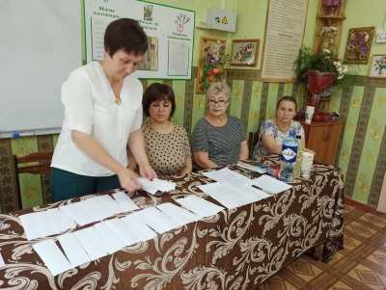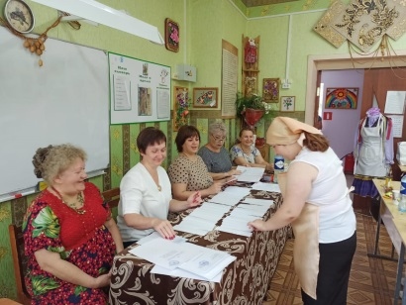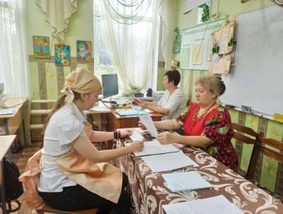

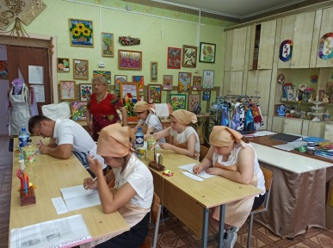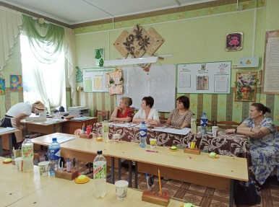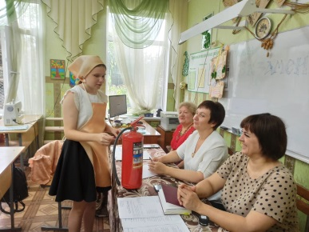

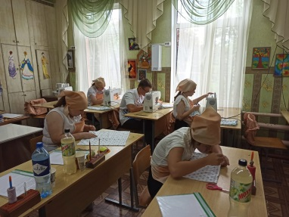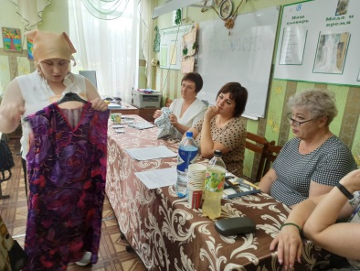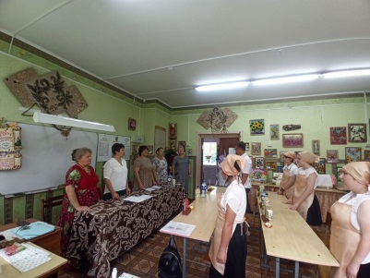

Экзамены прошли успешно. Дети получили положительные оценки в соответствии со своей работой и результатами за год.

Гаджиев Б.Ш. учитель профильного труда (обслуживающий труд в 5 классе) и (столярное дело в 6 и 8 классах).
В 2023-2024 учебном году работал над темой : «Развитие творческой активности и навыков самостоятельной деятельности учителя на уроках столярного дела».
29 февраля провёл КВН между 8 и 9 классом. Команды назывались «Плотники» и «Столяры».Ребята работали активно, отвечали на вопросы, изготавливали столярные изделия: указку и рамку. В результате конкурса победил 8 класс.
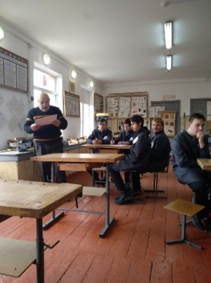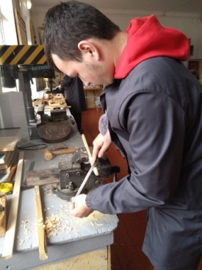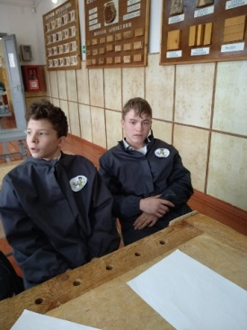
1 марта в рекреации школы состоялась выставка столярных изделий детей и учителей трудового обучения.
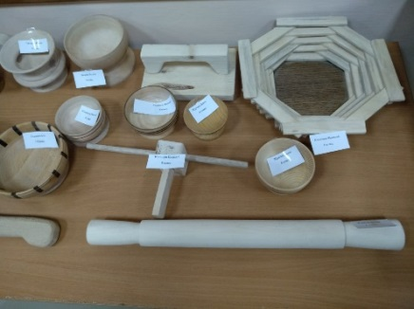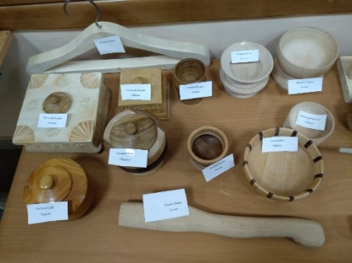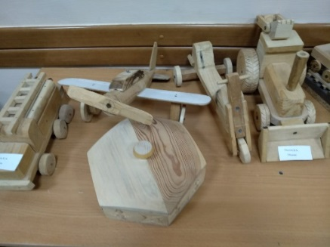
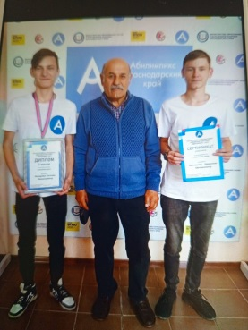
23 апреля дети из 8 класса Назаров Роман и Конищев Николай принимали участие в ежегодном Региональном Чемпионате Краснодарского края «Абилимпикс»24 (для детей с ОВЗ). Гаджиев Б.Ш. отлично подготовил своих ребят. Назаров Руслан занял 1 место и был выбран для участия в следующем этапе соревнований. Конищев Николай получил сертификат участника.
В апреле 2024 года Гаджиев прошёл аттестацию, как учитель на I категорию. С 13.05.2024 по 23.05.2024г. Багадин Шамсудинович прошёл курсы повышения квалификации.
11 июня Гаджиев Б.Ш. и Назаров Руслан , который занял 1 место в Чемпионате «Абилимпикс»2024 в г. Армавире, ездили на соревнования отборочного этапа Национального чемпионата по профессиональному мастерству инвалидлов и лиц с ОВЗ «Абилимпикс»2024 по компетенции «столярное дело» в г.Шахты Ростовской области. Соревнования проводились в ГКОУ РО Шахтинской специальной школе-интернате №16. (пер. Тюменский,72, проживали в гостинице «Никопол» ул. Садовая,12Д.) По результатам комиссии Назаров Руслан занял 5 место.

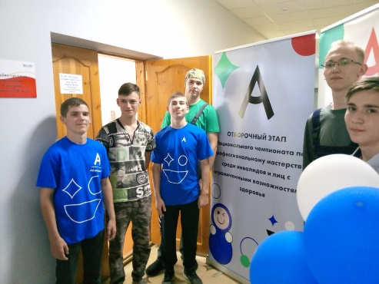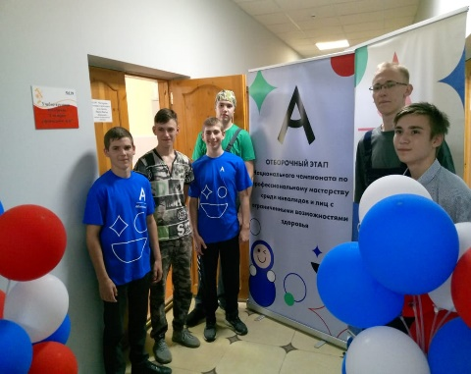
Пидлых К.А. учитель профильного труда (столярное дело) в 7 и 9 классах.
5 марта 2024 года провёл открытый урок в 7 классе на тему:
«Изготовление углового соединения УК-2»

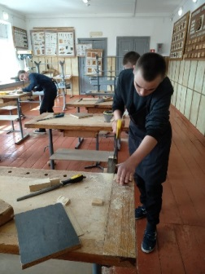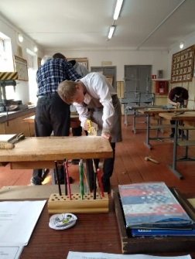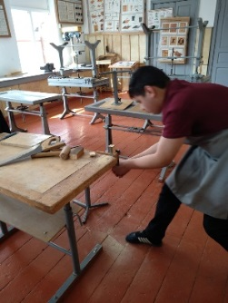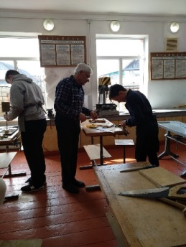
11 июня 2024 года состоялась итоговая аттестация по предмету «столярное дело», проводимая в форме экзаменов.
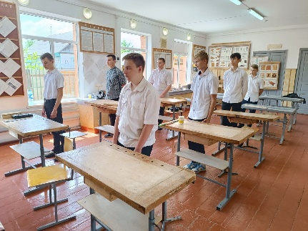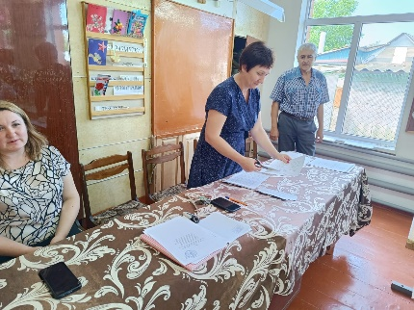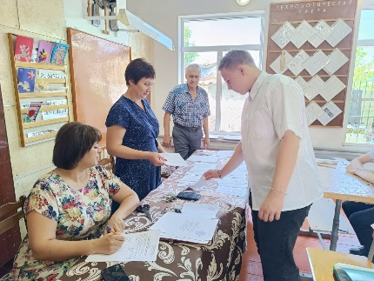
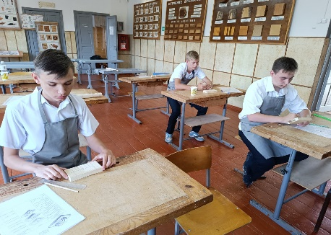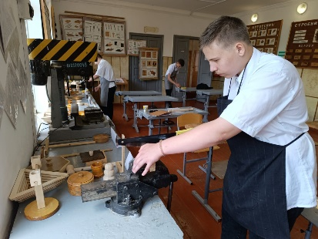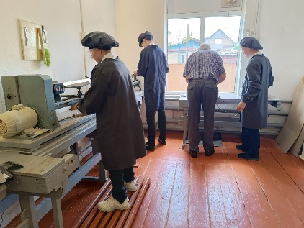
Экзамены прошли успешно. Дети подготовились и выполнили все задания по теории и практике и получили положительные оценки.
В фестивалях, конкурсах и других мероприятиях Пидлых К.А. не участвовал.

Задачи на 2024-2025 учебный год:

1. Продолжать работу над повышением профессионального, творческого мастерства учителей через участие в интернет-сообществах, вебинарах, семинарах, систематизацию рецензирования методического материала.
2. Продолжать активно осваивать новые технологии, методики и формы организации обучения (открытые уроки, прохождение курсов повышения квалификации, участие в семинарах, олимпиадах и конкурсах).
3. Активизировать работу учителей трудового обучения и СБО по созданию персональных сайтов.
4. Применять информационные технологии для развития познавательной активности, творческих способностей обучающихся.
5. Продолжить реализовывать предметные социально-значимые проекты, ориентированные на популяризацию востребованной разнопрофильной деятельности и возрождение семейных трудовых династий;
6. Повышать и совершенствовать методический уровень проведения урока с учётом требований новой ФАООП, в соответствии с ФГОС.

Руководитель МО учителей _________________Тронева Т.В.
трудового обучения и СБО:

